Kirketonearter = modale system
Er det toneartssystem, som var herskende i Europa fra ca. år 800 – 1600, og som vedvarende har været en fast del af folkemusikken helt frem til i dag. I klassisk musik blev det modale system af dur/mol-systemet, som vi kalder funktionsharmonik. Når man taler om modalharmonik, så gælder det både melodien (skalaer) og det harmoniske. Indenfor både jazz, rockmusik og klassisk musik har mange kunsterne udforsket det modale system i deres kompositioner hele vejen frem til i dag.

Jonisk (Skala på C-durs første trin med hvide tangenter)
Når du synger fællessang og tusindvis af rock/popsange du kender (altså dem, der går i dur….)
Tears in Heaven: (”d” er grundtonen)
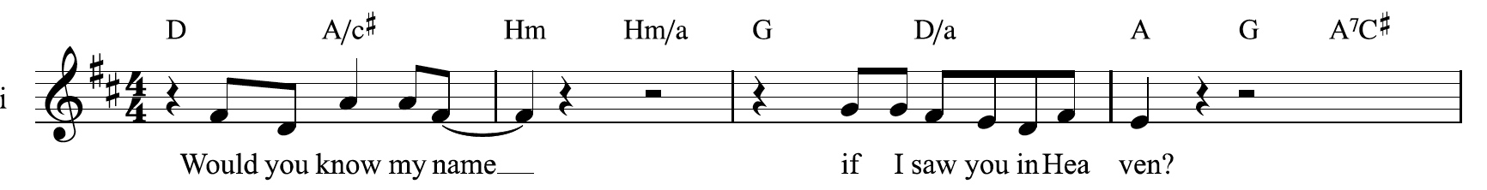

Dorisk (skala på 2. trin)
”Star People” (George Michael):

I Wish (Stevie Wonder),
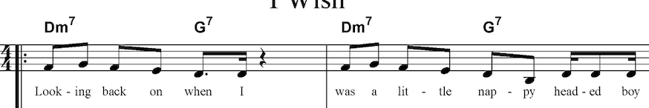

Andre eksempler: Wicked Game (Chris Issak)

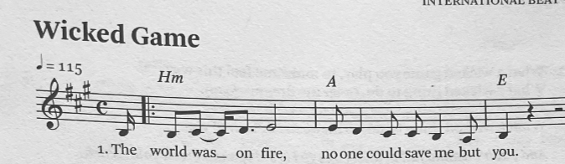

Michael jackson: Earth Song
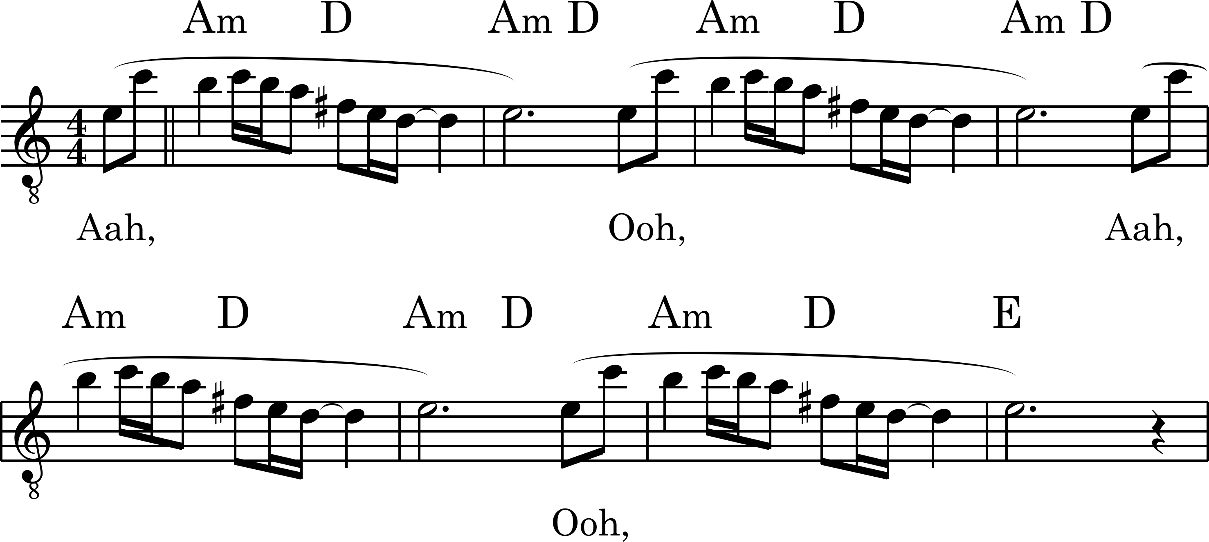

Frygisk (skala på 3. trin)
“Doo wop (that thing)” (Laureen Hill)

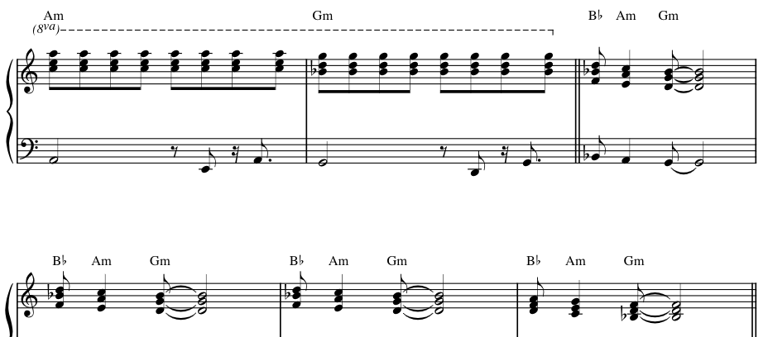
Sangen går i Am her. Hvorfor er det frygisk skala? Hvilken specifik akkord gør sangen frygisk?

Lydisk (skala på 4. trin)

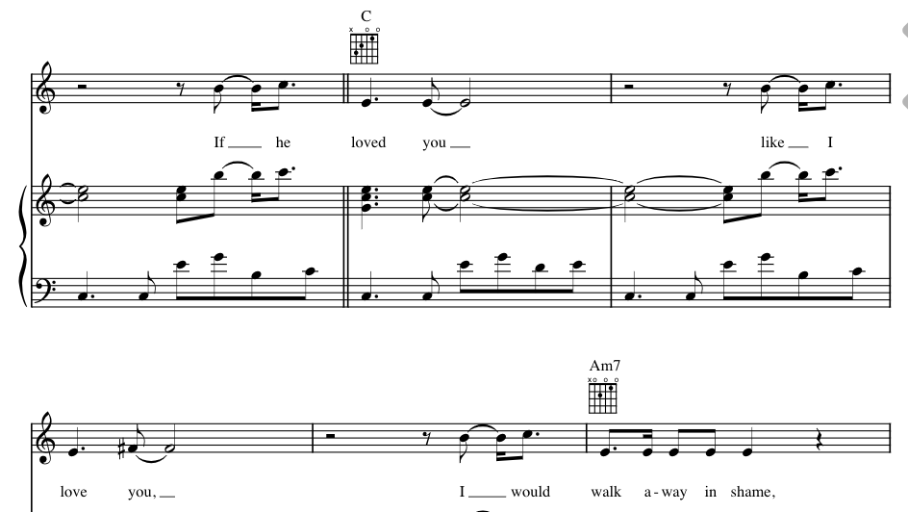
Eksempler: “When We Dance” (Sting):
(Tænk “c” som grundtone)

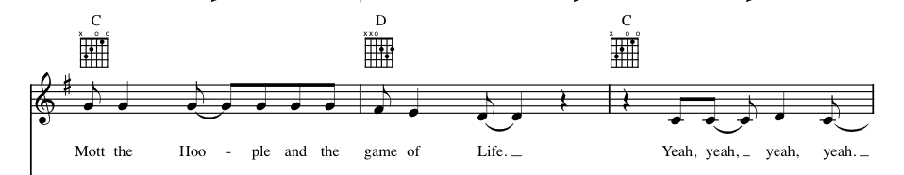
“Man on The Moon” (R.E.M)
(Tænk “c” som grundtone)

Mixolydisk (skala på 5. trin)

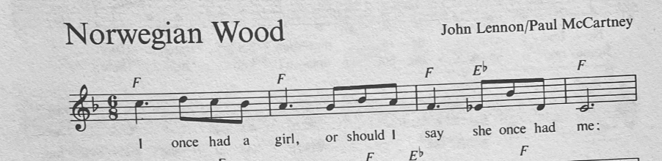

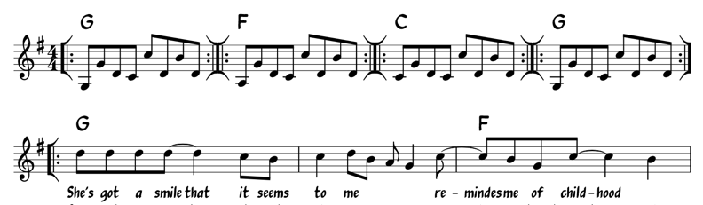
“Sweet Child of Mine” (Guns n Roses)

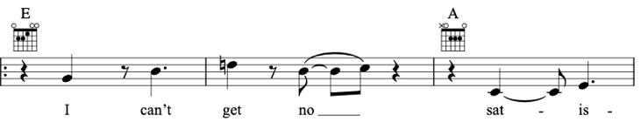
”Satisfaction” (Rolling Stones)

Æolisk (skal på 6. trin)

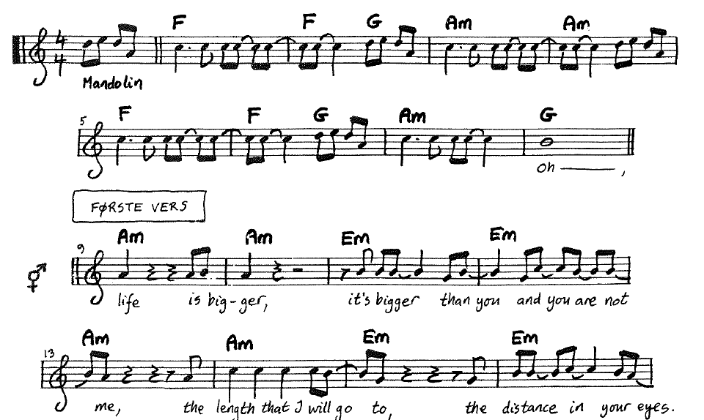
”Loosing My Religion” (R.E.M)
(“a” som grundtone)

Lokrisk: (Skala på 7. trin)
”Enter Sandman” (Metallica….ellers meget få sange…. – nogle metalbands har udforsket den lokriske skala, men nu er vi ved at være meget på udebane for HP…)
Her er de to guitarfigurer lidt inde i forspillet: Tænk ”e” som grundtone. Hvorfor bliver dette til en lokrisk skala?

